Моє ім’я: ___________________________
Státní symboly po rozdělení Československa
Державні символи після розділення Чехословаччини

Úkoly 1–3 zpracujte před sledováním videa. Odpovědi můžete vyhledat na internetu nebo v učebnicích. Následně si správnost svých odpovědí zkontrolujte při sledování videa. Odpověď k úkolu 4 zpracujte na základě informací ve videu.

Перед переглядом відео виконайте завдання 1-3. Відповіді ви можете знайти в Інтернеті або підручниках. Потім перевірте правильність відповідей під час перегляду відео. Підготуйте відповідь до завдання 4 на основі інформації у відео.

Video: Státní symboly po rozdělení Československa
- Державні символи після розділення Чехословаччини

_________________________________________________

Vypracujte úkoly 1–3. Následně si správnost svých odpovědí zkontrolujte při sledování videa.

Виконайте завдання 1-3. Потім перевірте правильність відповідей під час перегляду відео.

- Co všechno patří mezi státní symboly ČR?
- Що взагалі належить до державних символів Чеської Республіки?

- státní vlajka, státní pečeť, státní hymna, vlajka prezidenta republiky, státní barvy, malý státní znak, velký státní znak
а) державний прапор, державна печатка, державний гімн, штандарт Президента Республіки, державні кольори, малий державний герб, великий державний герб

- státní vlajka, státní hymna, malý státní znak, velký státní znak
б) державний прапор, державний гімн, малий державний герб, великий державний герб
- státní vlajka, státní znak, státní pečeť
в) державний прапор, державний герб, державна печатка

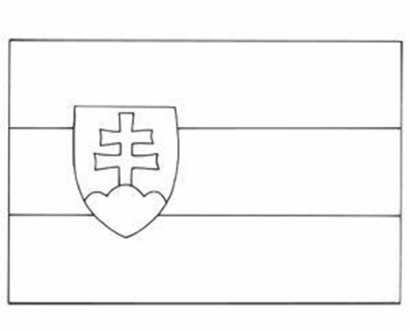
- Vybarvěte vlajku Slovenské republiky. Co symbolizuje dvojramenný kříž, který je součástí slovenského státního znaku?
2. Розфарбуйте прапор Словацької Республіки. Що символізує подвійний хрест, який є частиною державного герба Словаччини?

- V následující tabulce v levém sloupci vidíte státní znaky platné v různých obdobích od roku 1960 po současnost. V tabulce zaškrtněte období, v němž jednotlivé znaky byly platné, a jejich správný název.
3. У наступній таблиці у лівій колонці наведено державні символи, що діють у різні періоди з 1960 року до теперішнього часу. У таблиці перевірте період дії кожного символу та їхню правильну назву.

STÁTNÍ ZNAK  ДЕРЖАВНИЙ ГЕРБ | PLATNÝ V OBDOBÍ  ДІЙСНИЙ У ПЕРІОДІ | NÁZEV  НАЗВА
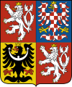 | a) 1960–1990  b) 1990–1992  c) 1993–doposud  a) 1960–1990  б) 1990–1992  в) 1993–дотепер | a) Státní znak Československé socialistické republiky  b) Státní znak České a Slovenské Federativní republiky  c) Velký státní znak ČR  d) Malý státní znak ČR  e) Státní znak SR  а) Державний герб Чехословацької Соціалістичної Республіки  б) Державний герб Чеської i Словацької Федеративної Республіки  в) Великий державний герб Чехословацької Республіки  г) Малий державний герб Чехословацької Республіки  д) Державний герб Словацької Республіки
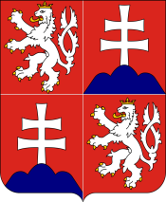 | a) 1960–1990  b) 1990–1992  c) 1993–doposud  a) 1960–1990  б) 1990–1992  в) 1993–дотепер | a) Státní znak Československé socialistické republiky  b) Státní znak České a Slovenské Federativní republiky  c) Velký státní znak ČR  d) Malý státní znak ČR  e) Státní znak SR  а) Державний герб Чехословацької Соціалістичної Республіки  б) Державний герб Чеської i Словацької Федеративної Республіки  в) Великий державний герб Чехословацької Республіки  г) Малий державний герб Чехословацької Республіки  д) Державний герб Словацької Республіки
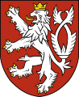 | a) 1960–1990  b) 1990–1992  c) 1993–doposud  a) 1960–1990  б) 1990–1992  в) 1993–дотепер | a) Státní znak Československé socialistické republiky  b) Státní znak České a Slovenské Federativní republiky  c) Velký státní znak ČR  d) Malý státní znak ČR  e) Státní znak SR  а) Державний герб Чехословацької Соціалістичної Республіки  б) Державний герб Чеської i Словацької Федеративної Республіки  в) Великий державний герб Чехословацької Республіки  г) Малий державний герб Чехословацької Республіки  д) Державний герб Словацької Республіки
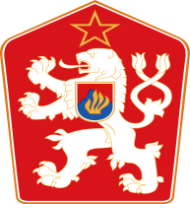 | a) 1960–1990  b) 1990–1992  c) 1993–doposud  a) 1960–1990  б) 1990–1992  в) 1993–дотепер | a) Státní znak Československé socialistické republiky  b) Státní znak České a Slovenské Federativní republiky  c) Velký státní znak ČR  d) Malý státní znak ČR  e) Státní znak SR  а) Державний герб Чехословацької Соціалістичної Республіки  б) Державний герб Чеської i Словацької Федеративної Республіки  в) Великий державний герб Чехословацької Республіки  г) Малий державний герб Чехословацької Республіки  д) Державний герб Словацької Республіки
 | a) 1960–1990  b) 1990–1992  c) 1993–doposud  a) 1960–1990  б) 1990–1992  в) 1993–дотепер | a) Státní znak Československé socialistické republiky  b) Státní znak České a Slovenské Federativní republiky  c) Velký státní znak ČR  d) Malý státní znak ČR  e) Státní znak SR  а) Державний герб Чехословацької Соціалістичної Республіки  б) Державний герб Чеської i Словацької Федеративної Республіки  в) Великий державний герб Чехословацької Республіки  г) Малий державний герб Чехословацької Республіки  д) Державний герб Словацької Республіки

- Vlajka České republiky je stejná jako byla vlajka před rozpadem federace. Jak vznikala podoba vlajky ČR? Co předcházelo tomu, že vlajka nakonec zůstala stejná? Odpovězte na základě informací ve videu.
4. Прапор Чехії такий самий, яким був прапор до розпаду федерації. Як створювався дизайн прапора Чехословацької Республіки? Що передувало тому, що прапор у результаті залишився тим самим? Дайте відповідь на основі інформації з відео.
………………………………………………………………………………………………………………………………………………………………………………………………………………………………………………………………………………………………………………………………………………………

Co jsem se touto aktivitou naučil/a:
Чого я навчився(лася) з цього заняття:

………………………………………………………………………………………………………………………………………………………………………………………………………………………………………………………………………………………………………………………………………………………………………

Autor: Veronika Kopřivová
Toto dílo je licencováno pod licencí CreativeCommons [CC BY-NC 4.0]. Licenční podmínky navštivte na adrese [https://creativecommons.org/choose/?lang=cs].

